**Documentação de um**

**Produto de Software**

**MauaNet 3.0**

**e Mmedias**

**Nome dos Alunos:**

**Fernando Freitas de Oliveira Ra:19.00468-0**

**Bruno Kenji Teruya Ra:22.01053-0**

**Gabriel Gonçalves Renault Cunha Ra:22.01715-0**

**Gustavo Yudji Hiromoto Ra:22.00839-0**

**Lucas Thiago Mezadri Machado Ra:22.00393-2**

**Lucas Machado da Costa Pennone Ra:21.01086-2**

**2023**

**ÍNDICE DETALHADO**

**1.** **Levantamento dos Requisitos do Sistema de Software 3**

1.1. Extração de Requisitos 3

1.2. Análise da Coleta de Requisitos 3

**2.** **Especificação dos Requisitos do Sistema de Software 11**

2.1. Requisitos Funcionais 11

2.2. Requisitos Não-Funcionais 11

**3.** **Análise/Projeto 12**

3.1.Diagrama de Caso de Uso..............................................................................................................12

3.2. Diagrama de Classes 13

3.3. Diagrama de Sequência 14

3.4 Diagrama de Banco de Dados.......................................................................................................14

**4.** **Desenvolvimento ágil 15**

**5.** **Implementação 22**

**6.** **Testes 36**

**7.** **Resultados e Considerações 43**

**8. Link do Repositório no GitHub.............................................................43**

**1. Levantamento dos Requistos do Sistema de Software**

1.1 Extração de Requistos

A extração de requisites será realizada com alunos do Instituto Mauá de Tecnologia, onde será enviado um questionário com o intuito de extrair experiências prévias com a plataforma atual e necessidades e desejos de novas funções a serem incluídas

Link: <https://forms.gle/YAkrEmm4fd44L1Az9>

Haverá també uma extração de requistos para a criação do aplicativo web MMedias, este app tem objetivo de auxiliar os alunos a calcular suas medias necessárias para fechar o ano e também verificar os rankings para saber como está seu desempenho em relação aos outros alunos

Link: <https://forms.gle/L6VNx9LV8VTNaLAu9>

1.2 Análise da Coleta de Requisitos

Dados referents ao formulário do MauaNet 3.0

Com este questionário enviado aos alunos podemos verificar que grande parte dos usuários não se sentem satisfeitas com atual disposição do MauaNet com exceção de alguns pouco serviços como o boletim

Também pode ser constada que as principais funções do sistema na visão dos usuários são Boletim; Grupo, turma e laboratório; Arquivos da Secretária e Boleto Bancário

Dados referentes ao questionário sobre o MMedias

Foi constatado que vários alunos realizam o cálculo de sua média, e quanto precisam tirar de nota para passar e fazem esse cálculo com auxílio de um software como Excel, portanto um software que auxilia esse cálculo possui alguma demanda entre os alunos da instituição

Também foi constatado que alguma demanda dos alunos por um sistema de ranking, que compare o desempenho dos alunos e os classifique, portanto adicionar um sistema de ranking ao software atenderia a uma demanda de parte dos alunos

**2.Especificação dos Requisitos do Sistema de Software**

2.1 Requisitos Funcionais

* Acesso ao Boletim
* Acesso ao Mapa da Mauá
* Acesso aos Horários de Aula
* Acesso aos arquivos da secretária
* Acesso aos projetos e atividades especiais
* Aplicativo web para calcular a média necessária para fechar o ano
* Aplicativo web para alunos poderem consultar um ranking com o desempenho de todos os alunos

2.2 Requisitos Não-Funcionais

* O professor vai lançar as notas dos seus alunos no nosso banco de dados e quando o aluno for acessar a nota da prova ou trabalho deve estar acessível no banco de dados
* Usaremos uma imagem do mapa da Mauá
* Teremos um banco de dados com os horários das salas e o site irá verificar o grupo,turma e laboratório daquele aluno específico e vai exibir os horários de aula dele
* A secretária irá fazer o upload dos arquivos e os alunos poderão visualizar os documentos destinados ao seu curso
* O aluno para ter acesso ao Mmedias deverá dar permissão para que haja acesso de seus dados e para que seu RA possa aparecer no Ranking de Alunos

**3. Análise/Projeto**

3.1 Diagrama de Caso de Uso

3.2 Diagrama de Classes

3.3 Diagrama de Sequência

Diagrama de fluxo de Mínimo Esforço Mmedia e Consulta a notas do Boletim

3.4 Modelo de Banco de Dados

**4. Desenvolvimento Ágil**

Foi utilizado o software Taiga.io para auxiliar na utilização dos métodos ágeis para auxiliar no desenvolvimento deste projeto

O projeto foi divido em 5 épicas

* Documentação e Design de Interface
* MauaNet 3.0
* MMedias
* Teste e Correção de Bugs

O período de desenvolvimento foi divido em 6 sprints

* Planejamento e documentação (01/03/23 a 31/03/23)
* Design de Interface e Funcionalidades (01/04/23 a 30/04/23)
* MauaNet 3.0 (01/05/23 a 15/05/23)
* MMedias (15/05/23 a 31/05/23)
* Finalização do Projeto (31/05/23 a 17/06/23)
* Sistema de Notas (17/06/23 a 17/07/23)

**User Stories:**

User stories da Sprint Planejamento e documentação:

User stories da Sprint Design de interface e Funcionalidades:

User stories da Sprint MauaNet 3.0

User Stories da Sprint MMedias

Também está sendo usado um Kanban Board como o do exemplo abaixo para auxiliar no acompanhamento do andamento das User Stories

5. Implementação

Versão Mobile MauaNet 3.0

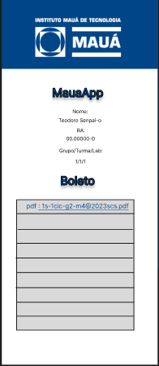

Versão Desktop do MauaNet 3.0

Versão Mobile do MMedias

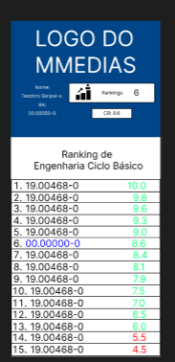

Versão Desktop do MMedias

**6. Testes**

O teste será feito utilizando os protótipos de interface desenvolvidos na plataforma Figma.

Serão convidados 7 alunos da Mauá, que serão convidados a participar do teste, estes alunos receberão tarefas para realizar e será medida a facilidade com que a tarefa foi realizada e se atendeu o tempo esperado para a realização da tarefa. Também será medida qual a satisfação do usuário com o novo design da interface do MauaNet 3.0 em comparação com o MauaNet atual.

Serão 4 testes para o MauaNet 3.0 e 2 testes para o Mmedias

Tarefas do MauaNet:

1. Você é um aluno novo na Mauá e precisar checar qual a sua turma e sua grade de horário, descubra qual a sua primeira aula e qual é seu Grupo/Turma/Lab.
2. Agora que você sabe qual é sua primeira aula, descubra em que local do campus a sua sala está localizada.
3. Vendo que você já achou a aula e sua sala, você irá precisar de um livro para essa aula, encontre o sistema da biblioteca para reservar esse livro
4. Agora que você já está dando seus primeiros passos na Mauá, necessita escolher suas atividades extras.

Tarefas do Mmedias:

1. Você é um aluno da Mauá é que visualizar suas notas em uma matéria.
2. Agora que você visualizou suas notas, viu que está com as notas não tão boas, calcule quanto você necessita para passar de ano

O tempo esperado para a conclusão das tarefas é:

Tarefas do MauaNet:

1. 30 segundos
2. 15 segundos
3. 30 segundos
4. 1 minuto

Tarefas do Mmedias:

1. 15 segundos
2. 30 segundos

Link do questionário pré-teste:

<https://forms.gle/yN4aQgztHUb3bsrQA>

Link do questionário de observador:

<https://forms.gle/QUfyEbWKonBavmD4A>

Link do questionário pós-teste:

<https://forms.gle/iKCHtwKvXWLbU8eQ9>

Resultados questionário pré-teste:

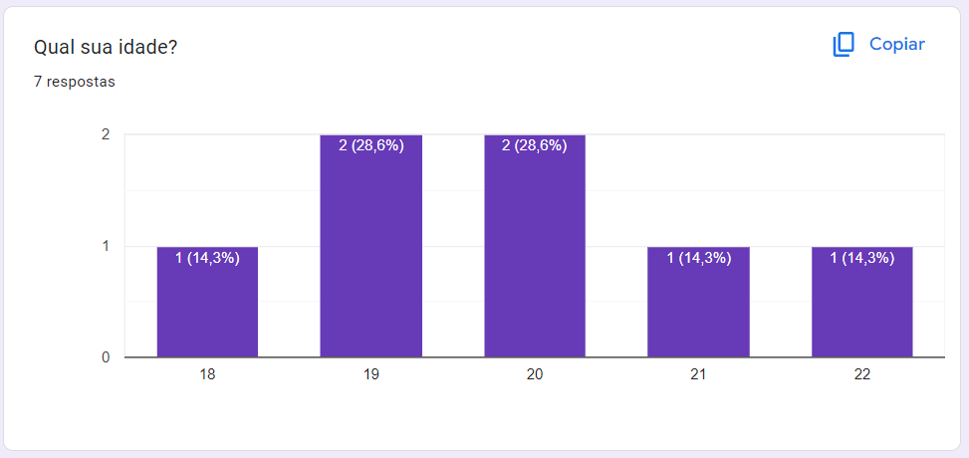

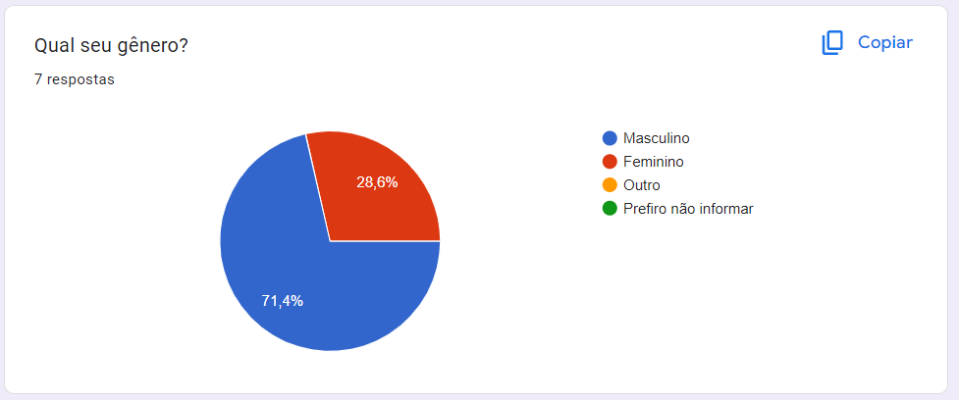

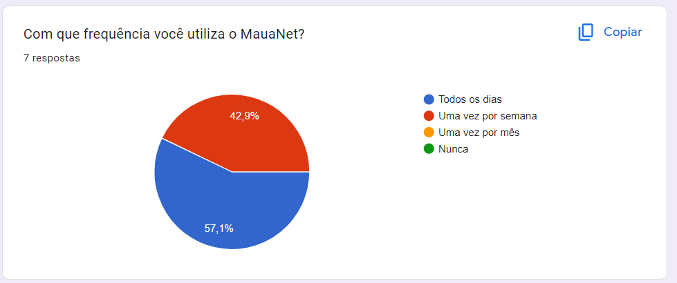

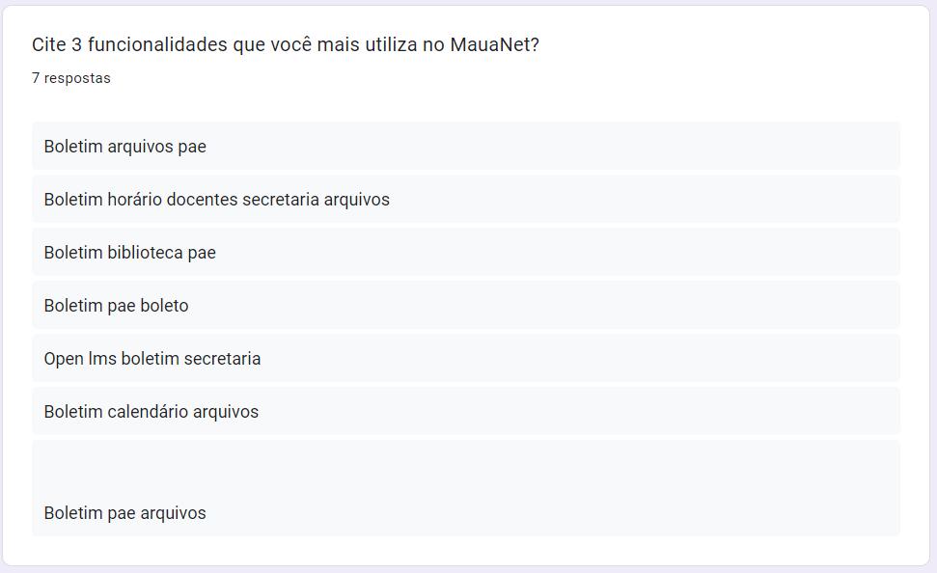

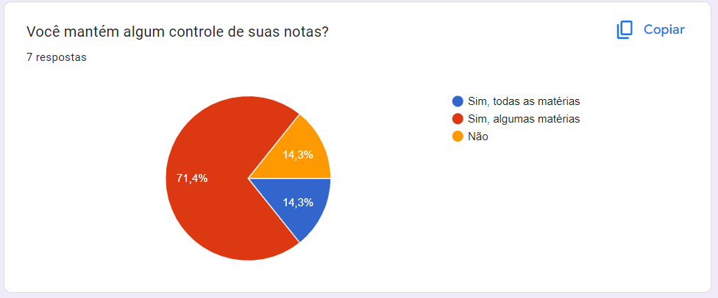

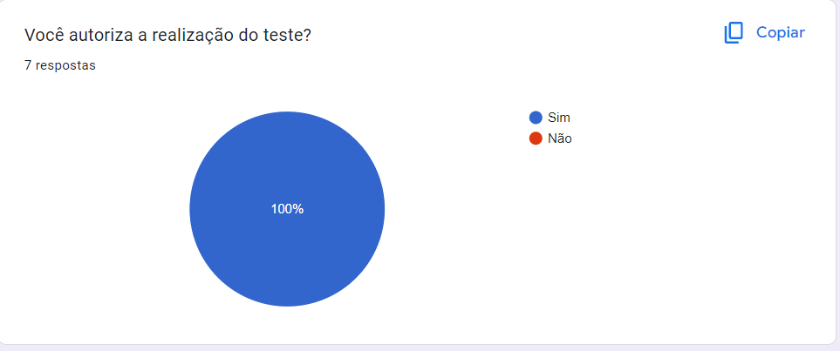

Repostas questionário do observador:

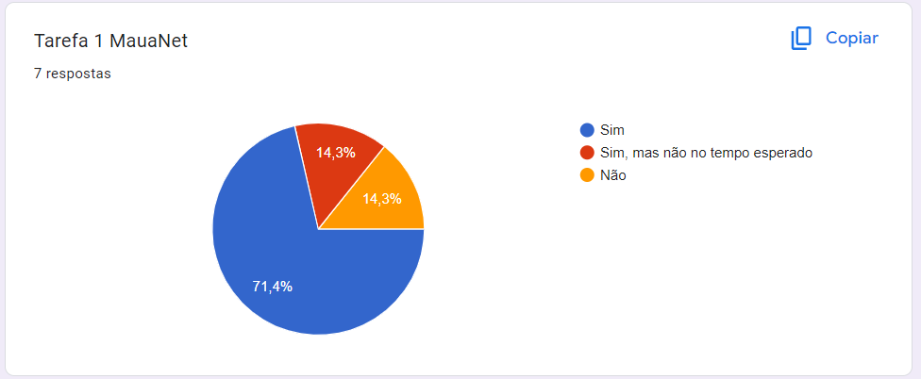

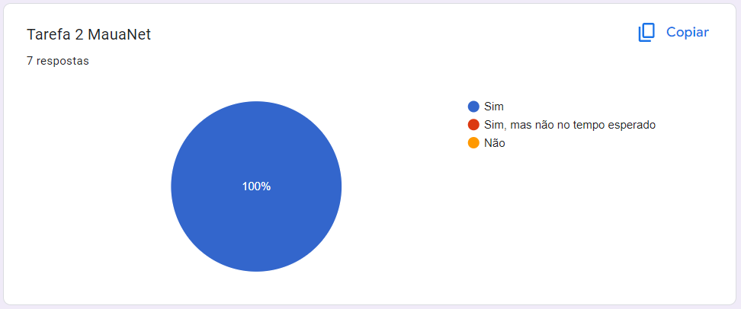

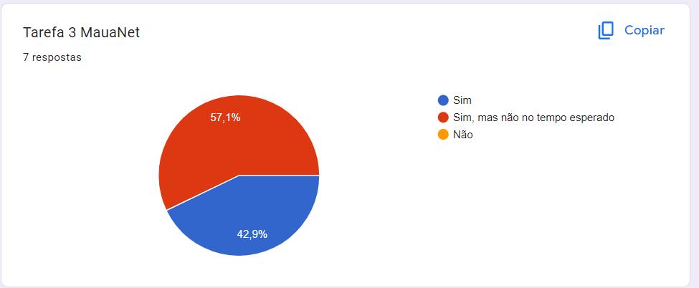

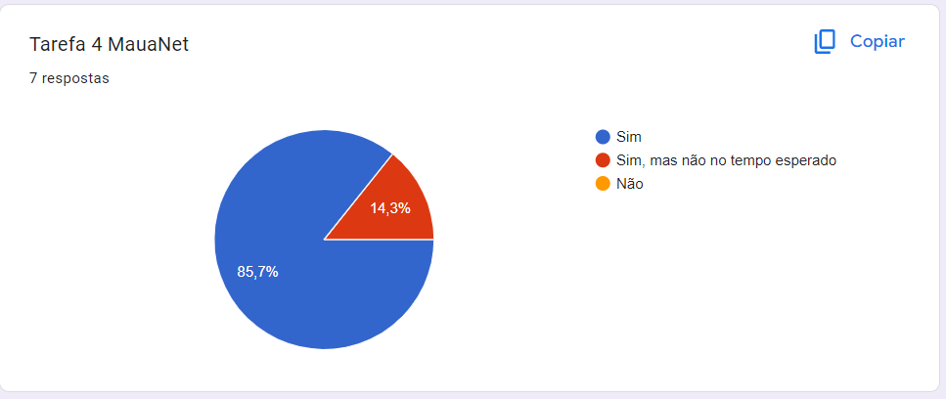

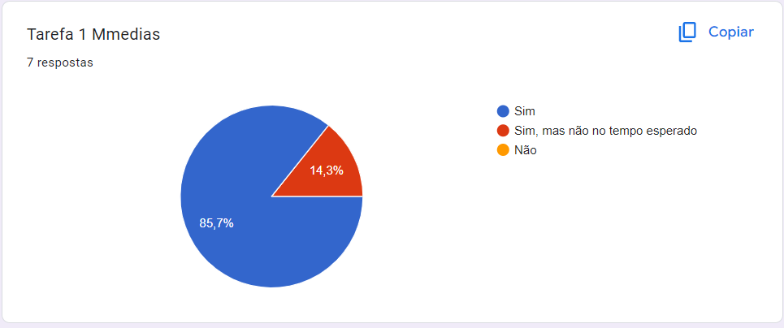

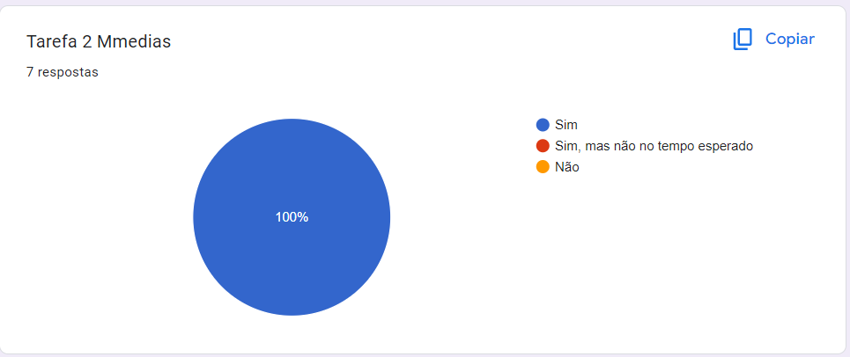

Respostas do questionário pós-teste

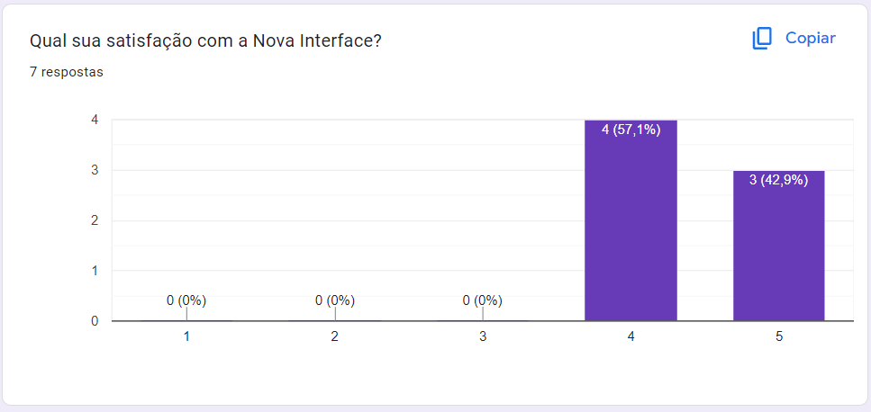

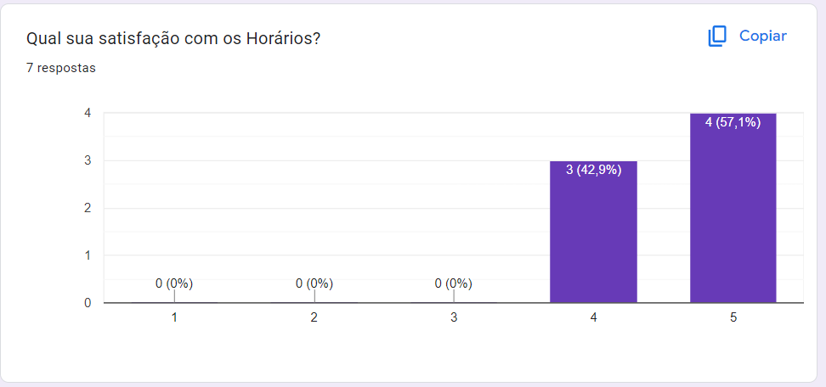

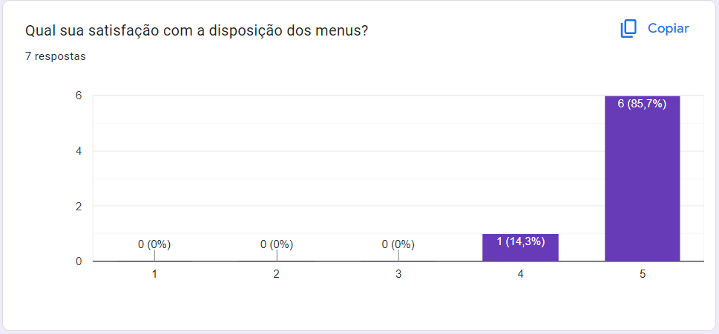

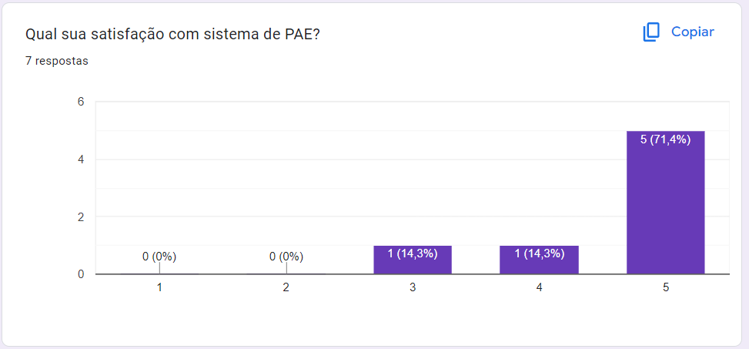

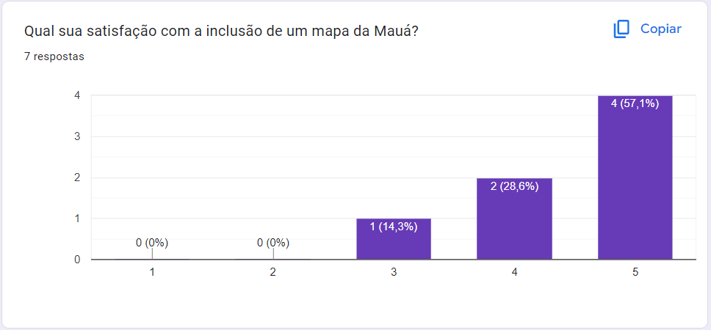

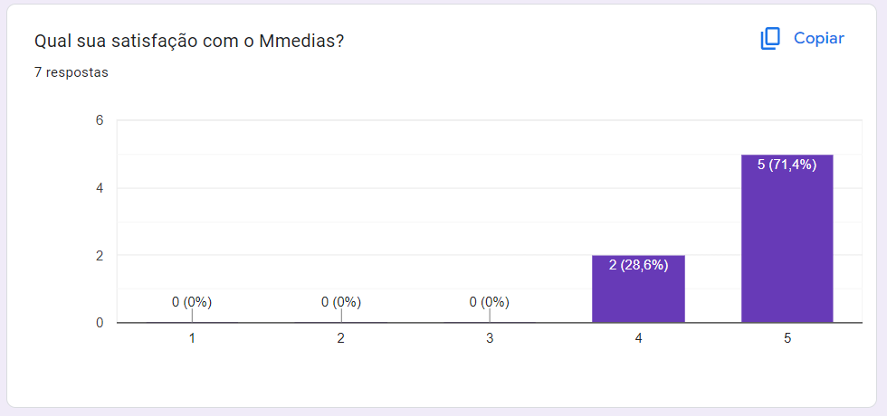

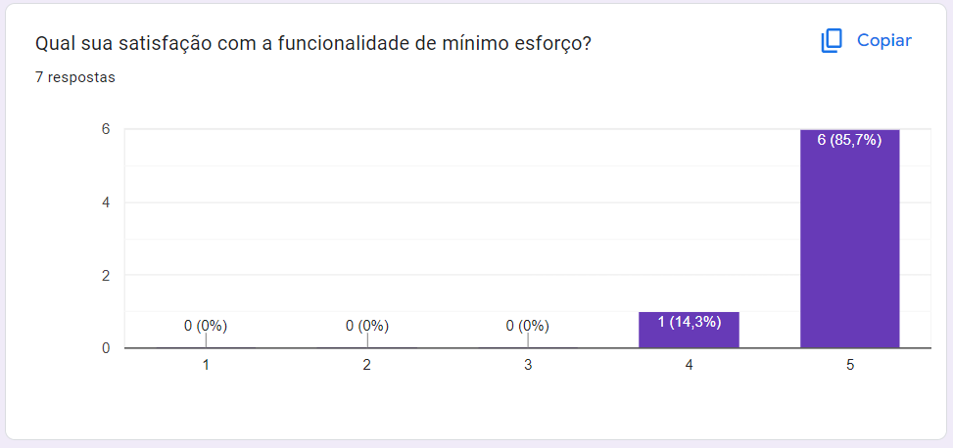

Com os resultados dos testes de usuário podemos concluir que o redesign da interface foi um sucesso, o site apresentou boa disposição de informações e quase todos os participantes conseguiram cumprir suas tarefas e a maioria no tempo esperado.

Foi possível também aferir que houve uma alta satisfação com o design, a disposição e como os elementos e funcionalidades são apresentados ao usuário.

**7. Resultados e Considerações**

Podemos concluir que obtivemos um resultado satisfatório no desenvolvimento do projeto, o nosso principal objetivo que era desenvolver uma interface de melhor qualidade para o MauaNet foi atingido, apenas aplicando conceitos aprendidos em interface e experiência do usuário e boas práticas.

Igualmente foi possível aprimorar e compreender melhor as formas e maneiras de organizar o tempo, dividir as tarefas e atribui-las aos integrantes da equipe. Foram utilizadas principalmente os conceitos de Épicas, Iniciativas e User Stories, o Kaban Board e o GitHub, usados para dividir as tarefas e permitir a organização e programação conjunta entre todos os integrantes da equipe.

**8.Link do Repositório no GitHub**

<https://github.com/Kusko99/MauaNet3.0-and-MMedias>